**OBJECT TRACKING BASED ON RGB**

**PENGOLAHAN CITRA**

**MK401**



**Disusun oleh :**

**Ricky Silitonga (4211901034)**

**PROGRAM STUDI TEKNIK MEKATRONIKA**

**JURUSAN TEKNIK ELEKTRO**

**POLITEKNIK NEGERI BATAM**

**2021**

**O BJECT T RACKING BASED ON RGB C OLOR I MAGE F ILTERING**

**U SING C AMERA**

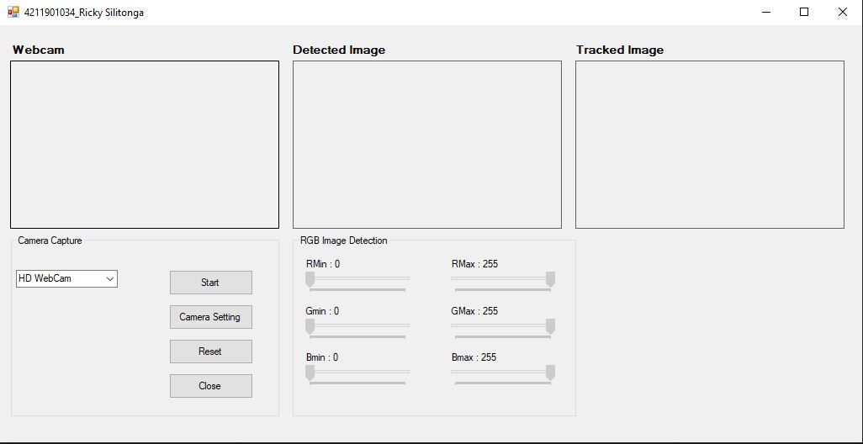

Gambar 1. Tampilan awal program

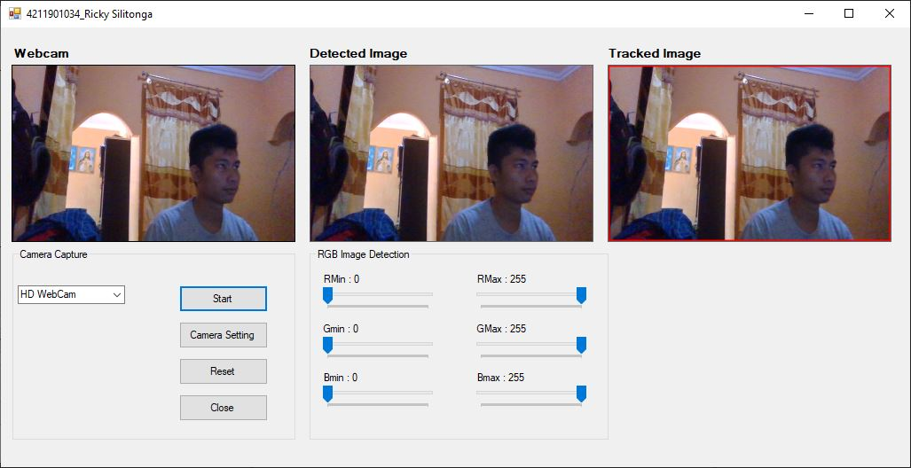

Gambar 2. Tombol start di klik

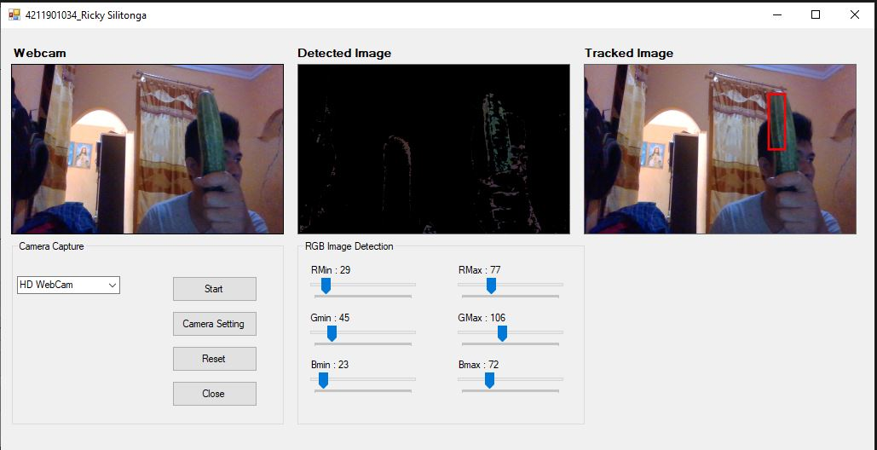

Gambar 3.1. Melakukan tracking pada objek yaitu buah timun

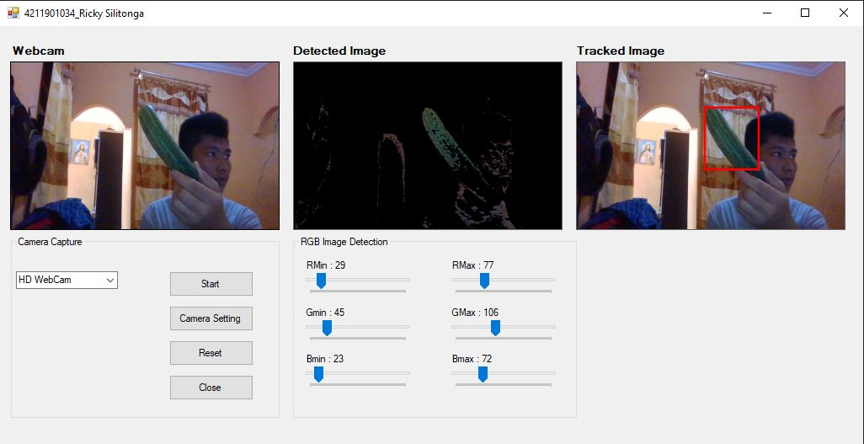

Gambar 3.2. Melakukan tracking pada objek yaitu buah timun

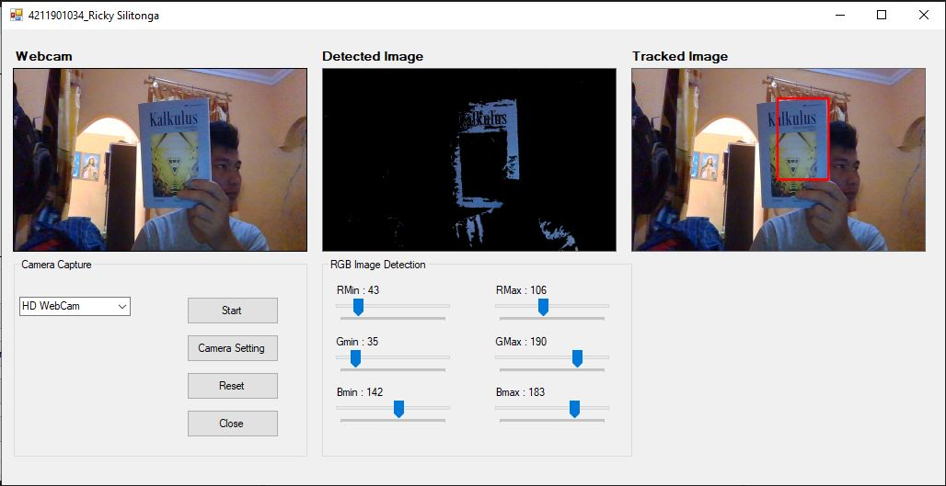

Gambar 4.1. Melakukan tracking pada objek yaitu buku

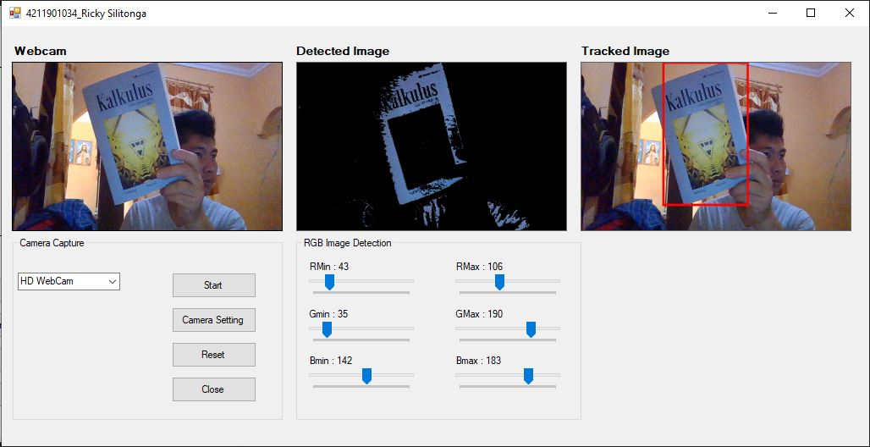

Gambar 4.2. Melakukan tracking pada objek yaitu buku

Sourcecode

